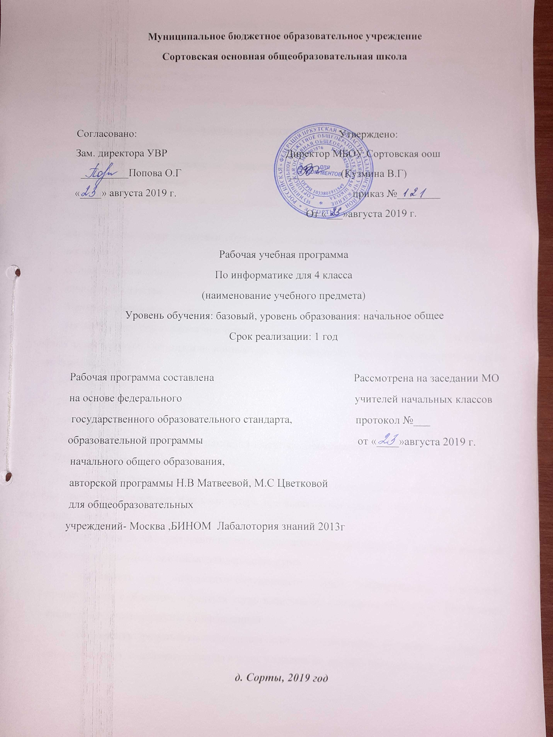 Пояснительная записка
Рабочая программа по информатике для 4 класса разработана на основе требований к планируемым результатам освоения Основной общеобразовательной программы МБОУ Сортовская ООШ, реализующей ФГОС на уровне начального общего образования.
Место учебного предмета «Информатика» в учебном плане – обязательная часть.
Уровень подготовки учащихся – базовый.
Количество учебных часов, на которые рассчитана программа - 1 час в неделю.

I.Планируемые результаты освоения курса
Личностные результаты.
Эти требования достигаются под воздействием применения методики обучения и особых отношений «учитель — ученик»:
- готовность и способность к саморазвитию, сформированность мотивации к обучению и познанию;
- ценностно-смысловые установки обучающихся, отражающие их индивидуально-личностные позиции;
- социальные компетенции;
- личностные качества
Метапредметные результаты.
Эти требования достигаются при освоении теоретического содержания курса, при решении учебных задач в рабочей тетради и на компьютере, при выполнении проектов во внеурочное время — это освоение УУД:
- познавательных;
- регулятивных;
- коммуникативных;
- овладение межпредметными понятиями (объект, система, действие, алгоритм и др.)
Предметные результаты.
Эти требования достигаются при освоении теоретического содержания курса, при решении учебных задач в рабочей тетради и на компьютере, при выполнении заданий и проектов во внеурочное время
С точки зрения достижения планируемых результатов обучения наиболее ценными являются следующиеко мпетенции, отраженные в содержании курса:
- наблюдать за объектами окружающего мира; обнаруживать изменения, происходящие с объектом, и учиться устно и письменно описывать объекты по результатам наблюдений, опытов, работы с информацией;
- соотносить результаты наблюдения с целью, соотносить результаты проведения опыта с целью, т. е. получать ответ на вопрос «Удалось ли достичь поставленной цели? »;
- устно и письменно представлять информацию о наблюдаемом объекте, т. е. создавать текстовую или графическую модель наблюдаемого объекта с помощью компьютера с использованием текстового или графического редактора;
- понимать, что освоение собственно информационных технологий (текстового и графического редакторов) является не самоцелью, а способом деятельности в интегративном процессе познания и описания (под описанием понимается создание информационной модели текста, рисунка и др.);
- выявлять отдельные признаки, характерные для сопоставляемых объектов; в процессе информационного моделирования и сравнения объектов анализировать результаты сравнения (ответы на вопросы «Чем похожи?», «Чем не похожи?»); объединять предметы по общему признаку (что лишнее, кто лишний, такие же, как..., такой же, как...), различать целое и часть. Создание информационной модели может сопровождаться проведением простейших измерений разными способами. В процессе познания свойств изучаемых объектов осуществляется сложная мыслительная деятельность с использованием уже готовых предметных, знаковых и графических моделей;
- решать творческие задачи на уровне комбинаций, преобразования, анализа информации при выполнении упражнений на компьютере и компьютерных проектов;
- самостоятельно составлять план действий (замысел), проявлять оригинальность при решении творческой конструкторской задачи, создавать творческие работы (сообщения, небольшие сочинения, графические работы), разыгрывать воображаемые ситуации, создавая простейшие мультимедийные объекты и презентации, применять простейшие логические выражения типа: «...и/или...», «если... то...», «не только, но и...» и давать элементарное обоснование высказанного суждения;
- овладевать первоначальными умениями передачи, поиска, преобразования, хранения информации, использования компьютера; при выполнении интерактивных компьютерных заданий и развивающих упражнений — поиском (проверкой) необходимой информации в интерактивном компьютерном словаре, электронном каталоге библиотеки. Одновременно происходит овладение различными способами представления информации, в том числе в табличном виде, упорядочения информации по алфавиту и числовым параметрам (возрастанию и убыванию);
- получать опыт организации своей деятельности, выполняя специально разработанные для этого интерактивные задания. Это задания, предусматривающие выполнение инструкций, точное следование образцу и простейшим алгоритмам, самостоятельное установление последовательности действий при выполнении интерактивной учебной задачи, когда требуется ответ на вопрос «В какой последовательности следует это делать, чтобы достичь цели? »;
- получать опыт рефлексивной деятельности, выполняя особый класс упражнений и интерактивных заданий. Это происходит при определении способов контроля и оценки собственной деятельности (ответы на вопросы «Такой ли получен результат?», «Правильно ли я делаю это?»), нахождении ошибок в ходе выполнения упражнения и их исправлении;
- приобретать опыт сотрудничества при выполнении групповых компьютерных проектов: уметь договариваться, распределять работу между членами группы, оценивать свой личный вклад и общий результат деятельности.
Соответствие возрастным особенностям учащихся достигалось:
- учетом индивидуальных интеллектуальных различий учащихся в образовательном процессе через сочетания типологически ориентированных форм представления содержания учебных материалов во всех компонентах УМК;
- оптимальным сочетанием вербального (словесно-семантического), образного (визуально-пространственного) и формального (символического) способов изложения учебных материалов без нарушения единства и целостности представления учебной темы;
- учетом разнообразия познавательных стилей учащихся через обеспечение необходимым учебным материалом всех возможных видов учебной деятельности.
Кроме того, соответствие возрастным особенностям учащихся достигалось через развитие операционно-деятельностного компонента учебников, включающих в себя задания, формирующие исследовательские и проектные умения. Так, в частности, осуществляется формирование и развитие умений:
- наблюдать и описывать объекты;
- анализировать данные об объектах (предметах, процессах и явлениях);
- выделять свойства объектов;
- обобщать необходимые данные;
- формулировать проблему;
- выдвигать и проверять гипотезу;
- синтезировать получаемые знания в форме математических и информационных моделей;
- самостоятельно осуществлять планирование и прогнозирование своих практических действий и др.
В результате всего вышеперечисленного происходит развитие системы УУД, которые, согласно ФГОС, являются основой создания учебных курсов.
Все компоненты УМК представляют собой единую систему, обеспечивающую преемственность изучения предмета в полном объеме. Эта системность достигается:
1. Опорой на сквозные содержательные линии:
- информация, виды информации (по способу восприятия, по способу представления, по способу организации);
- информационные объекты (текст, изображение, аудиозапись, видеозапись);
- источники информации (живая и неживая природа, творения человека);
- работа с информацией (обмен, поиск, преобразование, хранение, использование);
- средства информационных технологий (телефон, компьютер, радио, телевидение, мультимедийные устройства);
- организация информации и данных (оглавление, указатели, каталоги, записные книжки и др.).
2. Использованием общей смысловой структуры учебников, позволяющей осуществить названную преемственность. Компоненты этой структуры построены в соответствии с основными этапами познавательной деятельности:
- раздел «Повторить» — актуализация знаний. Содержит интересную и значимую информацию об окружающем мире, природе, человеке и обществе, способствует установлению учащимися связи между целью учебной деятельности и ее мотивом (личностно значимая информация). Выбранные авторами примеры могут быть знакомыми и привычными на первый взгляд, провоцируя тем самым удивление по поводу их информационной природы и значимости с точки зрения жизненных интересов;
- содержание параграфа представлено через компоненты деятельностного ряда: «Цель», «Понять», «Выполни», «Главное», «Знать», «Уметь» — новое знание. Этим достигается наиболее рациональная последовательность действий по изучению нового материала: от понимания до применения на практике, в том числе развивается творческая деятельность;
- разделы «Мы поняли», «Мы научились» — рефлексия. Организация повторения ранее освоенных знаний, умений, навыков. Использование средств стимулирования учащихся к самостоятельной работе (или при подготовке к контрольной работе);
- «Слова и термины для запоминания» — обобщающее знание. Обобщение и классификация;
- практические задания, включая задания в рабочих тетрадях и ЭОР. Формирование и развитие умений использовать полученные теоретические знания по информатике, умений структурировать содержание текстов и процесс постановки и решения учебных задач (культура мышления, культура решения задач, культура проектной и исследовательской деятельности); формирование и развитие умений осуществлять планирование, организацию, контроль, регулирование и анализ собственной учебной деятельности, умения самостоятельно и сознательно делать свой выбор ценностей и отвечать за этот выбор (самоуправление и самоопределение); формирование и развитие умений по нахождению, переработке и использованию информации для решения учебных задач, а также умений по организации сотрудничества со старшими и сверстниками, по организации совместной деятельности с разными людьми, достижению с ними взаимопонимания.
Таким образом, сама структура изложения материала в учебниках отражает целенаправленность формирования общих учебных умений, навыков и способов деятельности (УУД), которые формируются и развиваются в рамках познавательной, организационной и рефлексивной деятельности. Этим достигается полноценное освоение всех компонентов учебной деятельности, которые включают:
- учебную мотивацию;
- учебную цель;
- учебную задачу;
- учебные действия и операции (ориентировка, преобразование материала, контроль и оценка);
- метапредметные учебные действия (умственные действия учащихся, направленные на анализ и управление своей познавательной деятельностью).

В результате изучения информатики выпускники должны
понимать:
- что в зависимости от органов чувств, с помощью которых человек воспринимает информацию, ее называют звуковой, зрительной, тактильной, обонятельной и вкусовой;
- что в зависимости от способа представления информации на бумаге или других носителях информации, ее называют текстовой, числовой, графической, табличной;
- что информацию можно представлять на носителе с помощью различных знаков (букв, цифр, знаков препинания и других);
- что информацию можно хранить, обрабатывать и передавать на большие расстояния в закодированном виде;
- что человек, природа, книги могут быть источниками информации;
- что человек может быть и источником, и приемником информации;
знать:
- что данные – это закодированная информация;
- что тексты и изображения – это информационные объекты;
- что одну и ту же информацию можно представить различными способами: текстом, рисунком, числом, таблицей;
- как записывать объекты реальной действительности, т.е. представлять информацию о них различными способами (в виде числа, текста, рисунка, таблицы);
- правила работы с компьютером и технику безопасности;
уметь:
- представлять в тетради и на экране компьютера одну и ту же информацию об объекте различными способами: в виде числа, текста, рисунка, таблицы;
- кодировать информацию различными способами и декодировать ее, используя кодовую таблицу соответствия;
- работать с текстами и изображениями (информационными объектами на экране компьютера);
- осуществлять поиск, простейшие преобразование, хранение, использование и передачу информации и данных, используя оглавление, указатели, каталоги, справочники, записные книжки, интернет;
- называть и описывать различные помощники человека при счете и обработке информации (счетные палочки, абак, счеты, калькулятор и компьютер);
- пользоваться средствами информационных технологий: радио, телефоном, калькулятором и компьютером;
- использовать компьютер для решения учебных и простейших практических задач, для этого иметь начальные навыки использования компьютерной техники, уметь осуществлять простейшие операции с файлами (создание, сохранение, поиск и запуск программ);
- запускать простейшие, широко используемые прикладные программы: текстовый и графический редактор, тренажеры и тесты;
- создавать элементарные проекты и презентации с использованием компьютера.
II Содержание программы
Глава 1. Повторение. (7 часов).
Человек в мире информации. Действия с данными. Объект и его свойства. Отношения между объектами. Компьютер как система.
Контрольная работа №1 по теме: «Повторение».

Глава 2. Понятие, суждение, умозаключение (9 часов).
Понятие. Деление и обобщение понятий. Отношения между понятиями. Совместимые и несовместимые понятия. Понятия «истина» и «ложь». Суждение. Умозаключение. Повторение, компьютерный практикум. Работа со словарем.
Практические работы
- «Тренировка ввода текстовой и числовой информации с помощью клавиатуры»
- «Редактирование изображений в растровом редакторе Paint»
- «Создание изображения в растровом редакторе Paint с использованием текста и элементов коллажа»
- «Создание комбинированного документа в текстовом процессоре Word»
Контрольная работа №2 по теме: «Понятие, суждение, умозаключение».

Глава 3. Мир моделей(8 часов).
Модель объекта. Модель отношений между понятиями. Алгоритм. Исполнитель алгоритма. Компьютерная программа. Повторение, работа со словарем. Повторение, подготовка к контрольной работе, работа со словарем.
Практические работы
- «Графический исполнитель Стрелочка: рисование простых геометрических фигур».
- «Графический исполнитель Стрелочка: рисование букв и цифр».
- «Рисование в векторном графическом редакторе, встроенном в Word, трехмерных изображений».
Контрольная работа №3 по теме: «Мир моделей».
Глава 4. Управление(9 часов)
Управление собой и другими людьми. Управление неживыми объектами. Схема управления. Управление компьютером. Повторение, тестирование, игры и эстафеты.
Практические работы
- «Графический исполнитель Стрелочка: рисование замкнутых контуров».
- «Графический исполнитель Стрелочка: рисование сложных геометрических рисунков».
- «Рисунок на свободную тему»
Контрольная работа №4 по теме: «Управление».
Глава5.Повторение(2час).

III тематический план

Раздел | Тема | Кол-во часов | к\р
1 | Повторение материала 3 класса | 7 |  | 1
2 | Суждение, умозаключение, понятие | 9 |  | 1
3 | Мир моделей | 8 |  | 1
4 | Управление | 9 |  | 2
5 | Повторение | 2
Итого |  | 35 |  | 5

Приложение №1
Календарно- тематическое планирование

№  п/п | Тема урока | Дата | Дата  факт
1 | Человек в мире информации.
2 | Действия с данными
3 | Объект и его свойства
4 | Отношение между объектами
5 | Компьютер как система
6 | Повторение, компьютерный практикум
7 | Работа со словарем. Тестирование
8 | Мир понятий
9 | Деление понятий
10 | Обобщение понятий
11 | Отношение между понятиями.
12 | Понятие "истина" и "ложь"
13 | Суждение
14 | Умозаключение
15 | Повторение, компьютерный практикум
16 | Работа со словарем. Тестирование
17 | Модель объекта
18 | Текстовая и графическая модели
19 | Алгоритм как модель действий
20 | Формы записи алгоритмов. Виды алгоритмов
21 | Исполнитель алгоритмов
22 | Компьютер как исполнитель
23 | Повторение, компьютерный практикум
24 | Работа со словарем. Тестирование
25 | Кто кем и зачем управляет
26 | Управляющий объект и объект управления
27 | Цель управления
28 | Управляющее воздействие
29 | Средство управления
30 | Результат управления
31 | Современные средства коммуникации
32 | Повторение, компьютерный практикум
33 | Работа со словарем. Тестирование
34 | Повторение "Модели и алгоритмы. Управление"

